MEDICINSKA ŠKOLA  ŠIBENIK  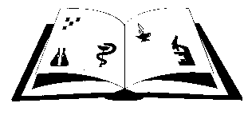 | Matični broj: 3875865 OIB: 42369583179  Ante Šupuka bb (p.p. 75), 22000 Šibenik  Centrala: 022/331-253; 312-550 ŠIFRA ŠKOLE U MINISTARSTVU: 15-081-504  e-mail: ured@ss-medicinska-si.skole.hr  web: www.ss-medicinska-si.skole.hr
KLASA: 007-05/25-02/ 19
URBROJ:2182-47-25-1
Šibenik, 20. kolovoza 2025.

PREDMET: Poziv na sjednicu Školskog odbora

Pozivate se dana 22. kolovoza 2025. god. (petak ) na treću sjednicu Školskog odbora Medicinske škole koja će se održati u 10.00. sati u školskoj čitaonici.

DNEVNI RED:

- Utrošak povećanih troškova obrazovanja (učenička sredstva) za školsku godinu 2024./2025.
- Plan trošenja povećanih troškova obrazovanja (učenička sredstva) za školsku godinu 2025./2026.
- Ivana Spahija – promjena ugovora o radu (smanjenje satnice) suglasnost
- Razno

Predsjednik Školskog odbora:
Krešimir Škugor, prof.

Dostaviti:

- Anita Donđivić, prof.
- Krešimir Škugor, prof.
- Slavica Krnić, dipl. inž.
- Danijela Barbača, prof. pedagogije
- Marin Cvitan, voditelj računovodstva
- Oglasna ploča Škole

Prilozi:
- Zapisnik sa druge sjednice ŠO

